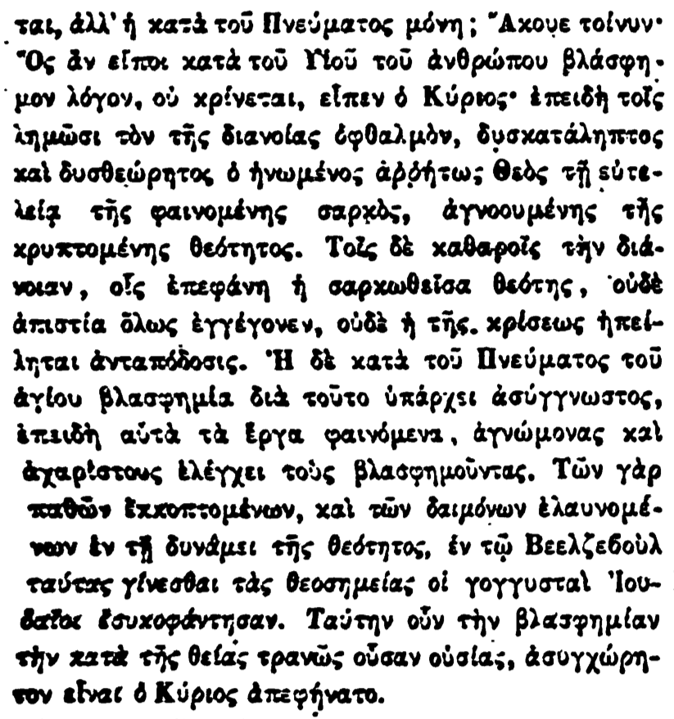

ται, ἀλλ' ἡ κατὰ τοῦ Πνεύματος μόνη; Ακουε τοίνυν ὓς ἂν εἴποι κατὰ τοῦ Υἱοῦ τοῦ ἀνθρώπου βλάσφημον λόγον, οὐ κρίνεται, εἶπεν ὁ Κύριος· ἐπειδὴ τοῖς λημῶσι τὸν τῆς διανοίας ὀφθαλμόν, δυσκατάληπτος καὶ δυσθεώρητος ὁ ἡνωμένος ἀῤῥήτως Θεὸς τῇ εὐτελείᾳ τῆς φαινομένης σαρκός, ἀγνοουμένης τῆς κρυπτομένης θεότητος. Τοῖς δὲ καθαροῖς τὴν διάνοιαν, οἷς ἐπεφάνη ή σαρκωθεῖσα θεότης, οὐδὲ ἀπιστία ὅλως ἐγγέγονεν, οὐδὲ ἡ τῆς κρίσεως ἠπείληται ἀνταπόδοσις. Ἡ δὲ κατὰ τοῦ Πνεύματος τοῦ ἁγίου βλασφημία διὰ τοῦτο ὑπάρχει ἀσύγγνωστος, ἐπειδὴ αὐτὰ τὰ ἔργα φαινόμενα, ἀγνώμονας καὶ ἀχαρίστους ελέγχει τους βλασφημοῦντας. Τῶν γὰρ παθῶν ἐκκοπτομένων, καὶ τῶν δαιμόνων ἐλαυνομένων ἐν τῇ δυνάμει τῆς θεότητος, ἐν τῷ Βεελζεβούλ ταύτας γίνεσθαι τὰς θεοσημείας οἱ γογγυσταὶ Ἰουβαῖοι ἐσυκοφάντησαν. Ταύτην οὖν τὴν βλασφημίαν τὴν κατὰ τῆς θείας τρανῶς οὖσαν οὐσίας, ἀσυγχώρητον εἶναι ὁ Κύριος ἀπεφήνατο.